Guía práctica para el registro de Miembros en ISACA

Octubre de 2005

Contenido.

- Introducción.

- Información que debe tener a la mano para su registro en línea.

- Registro de Membresía completa – en línea.

- Registro de Membresía completa – usando el formulario.

- Registro de Membresía como Estudiante – usando el formulario.

Introducción.

¡ Gracias por esta oportunidad de servirle !

Este documento pretender guiarlo de una manera práctica, en su registro como Miembro en Information Systems Audit & Control Association “ISACA”.

La Asociación cuenta con 2 tipos de Membresía y 2 formas de registrarse:

Tipos de Membresía:
- Estudiante. ⁽¹⁾
- Completa.

Formas de registrase:
- En línea en el sitio isaca.org⁽²⁾
- A través del llenado del formulario “Membership Application” y su envío por fax.

Le recomendamos analice los beneficios y requisitos para seleccionar el Tipo de Membresía que mejor se ajuste a su perfil, en las ligas incluidas en esta introducción.

¡ Bienvenido !

- Presione aquí para volver al contenido -

⁽¹⁾ La membresía para estudiante requiere registrarse a través del llenado y envío del formulario “Membership Application”.
⁽²⁾ Registrar su membresía completa en línea, le permitirá ahorrar $ 20.00 Dólares.

Información que debe tener a la mano para su registro en Línea.

- Información del usuario.

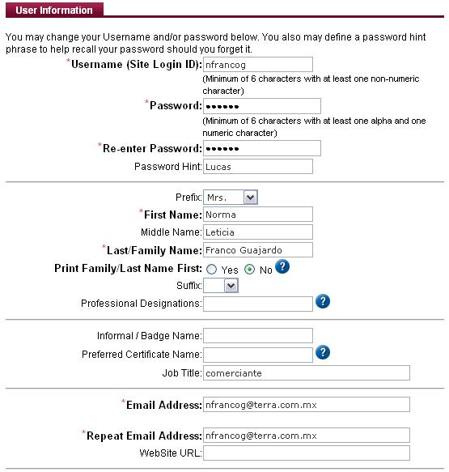

- Dirección del negocio.

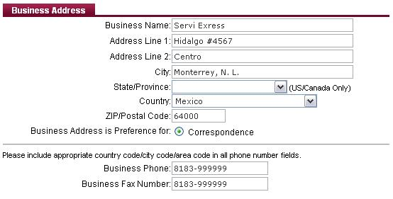

- Dirección del hogar.

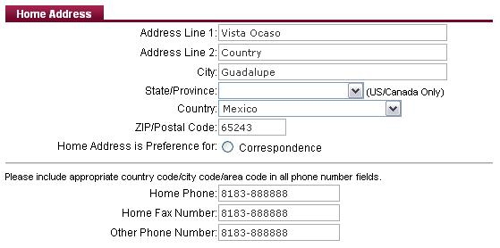

- Información demográfica.

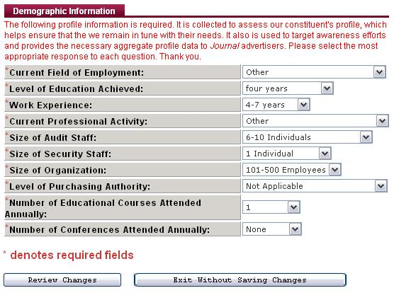

- Presione aquí para volver al contenido -

Registro de Membresía completa – en línea.

- Ingresar a www.isaca.org.

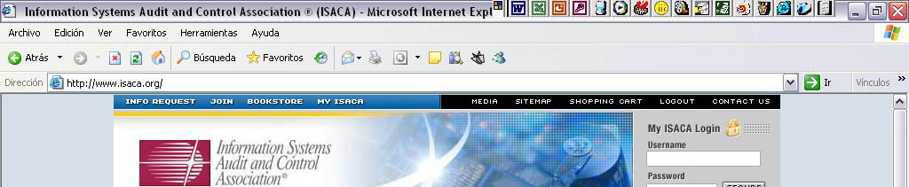

- Seleccionar la opción “Membership” ubicada en el menú izquierdo del portal.

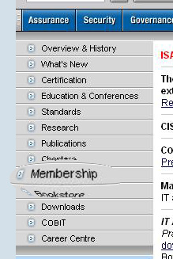

- Elija la opción “Join Today!”.

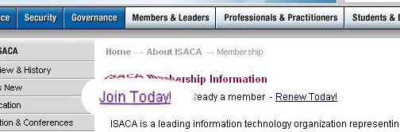

- Elija la opción “Join Online and enjoy the benefits of membership immediately!”.

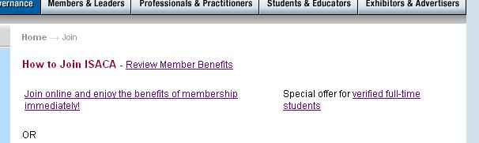

- Obtenga una cuenta de usuario nueva, presione “clic here to create your account . . .”

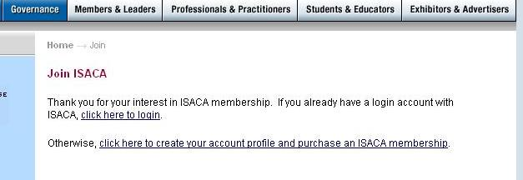

- Escriba su apellido paterno, su cuenta de correo electrónico y presione “Continue”.

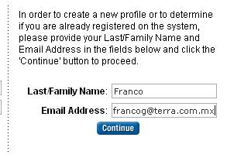

- El portal verificará que sus datos no hayan sido registrados con anterioridad.

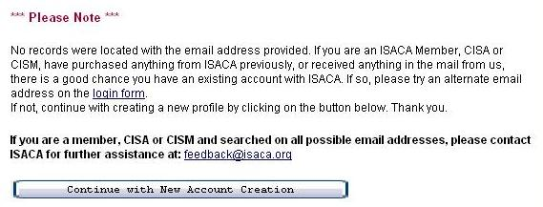

- Deberá aceptar los términos y condiciones de uso, seleccionando “I agree” al final de la página.

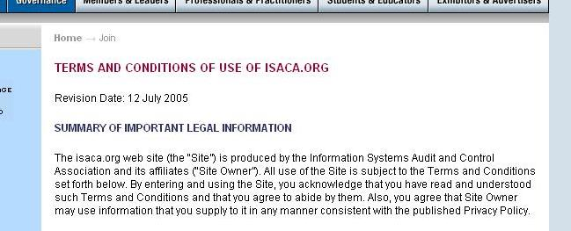

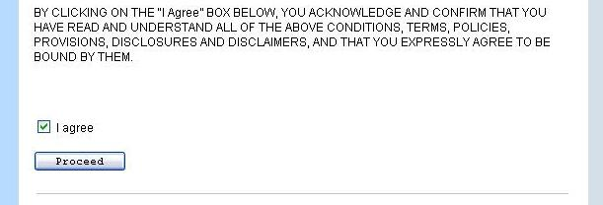

- Iniciará la captura de sus datos personales.

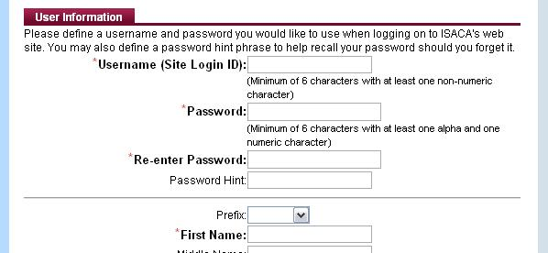

- Una vez capturados sus datos personales y registrado como usuario, iniciará el proceso de registro de Membresía.

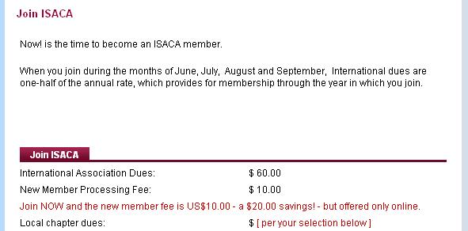

Deberá seleccionar el capítulo regional al que desea inscribirse, en este caso “MONTERREY”.

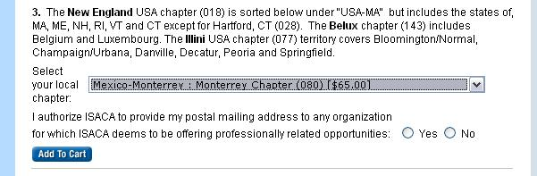

- A continuación podrá visualizar el total de la Membresía en su carrito de compras.

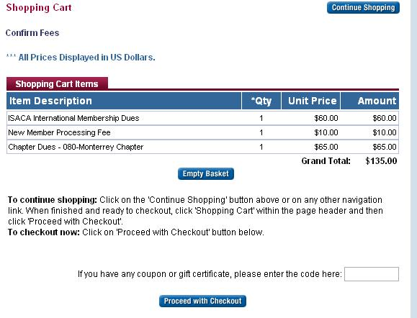

- Proporcione la información de su tarjeta de crédito, en la cual desea se realice el cargo.

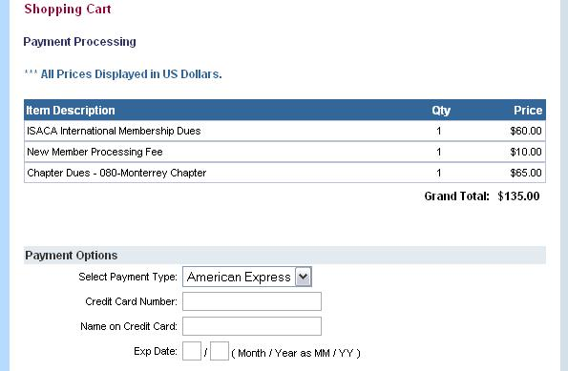

- isaca.org es un sitio seguro.



- Complete su orden de compra seleccionando la opción “Complete order”.

- Presione aquí para volver al contenido -

Registro de Membresía completa – usando el formulario.

- Ingresar a www.isaca.org.

- Seleccionar la opción “Membership” ubicada en el menú izquierdo del portal.

- Elija la opción de “Join Today!”.

- Obtenga el formulario “Membership Application”.

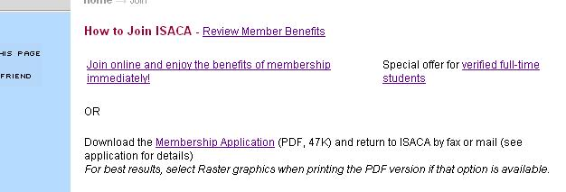

- Llene el formulario con letra de molde o máquina de escribir.

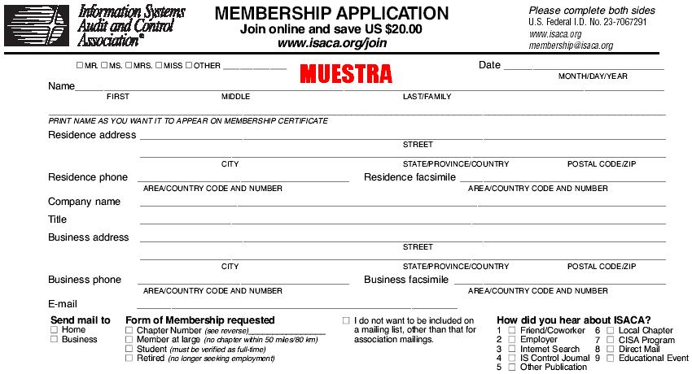

- Envíe el formulario lleno al Fax: 001.847.253.1652.

- Presione aquí para volver al contenido -

Registro de Membresía como Estudiante – usando el formulario.

- Ingresar a www.isaca.org.

- Seleccionar la opción “Membership” ubicada en el menú izquierdo del portal.

- Elija la opción de membresía para estudiantes.



- Obtenga el formulario “Student Membership Application”.

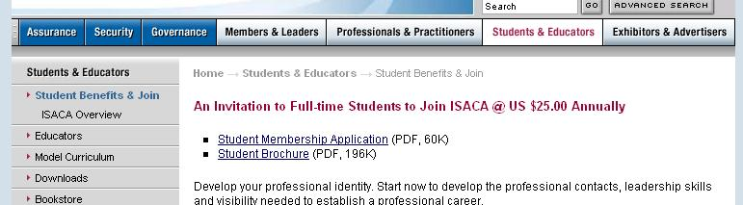

- Llene el formulario con letra de molde o máquina de escribir.

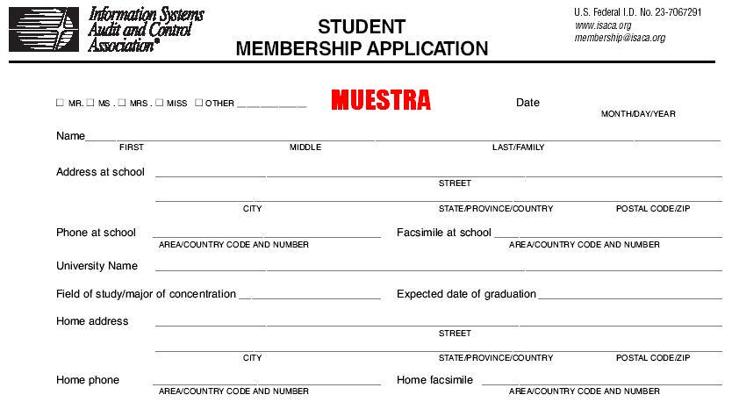

- Envíe el formulario lleno al Fax: 001.847.253.1652.

- Presione aquí para volver al contenido -

